O nas – tekst łatwy do czytania i rozumienia

Gdzie jesteśmy?
Przedszkole Miejskie nr 120 w Łodzi znajduje się przy ulicy Aleksandrowskiej 20a.
Przedszkole Miejskie nr 120 w Łodzi znajduje się w dzielnicy ,,Bałuty”. Budynek dostosowany jest do potrzeb dzieci, posiada zaplecze higieniczne i gospodarcze. Otoczone jest ogrodem, w którym znajdują się duże piaskownice i sprzęt rekreacyjny do zabaw na powietrzu.
Przedszkole Miejskie nr 120 jest placówką 2 kondygnacyjną i 6-oddziałową.
Do budynku szkoły można wejść głównymi drzwiami wejściowymi.
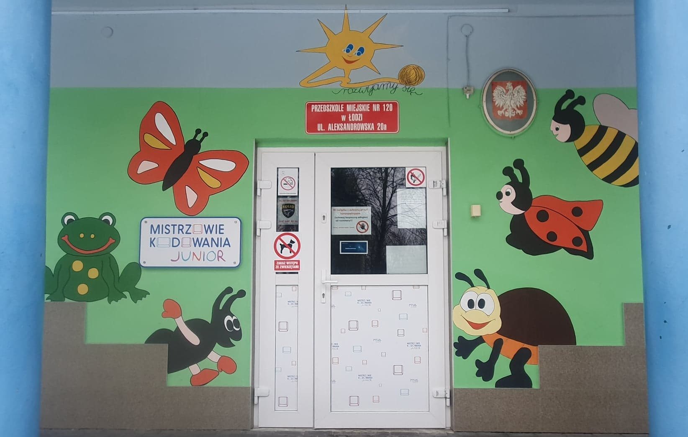
W pobliżu drzwi wejściowych znajduje się dzwonek.
Należy zadzwonić.
Sekretariat to biuro, do którego dostarczamy pisma, podania i dokumenty.
Sekretariat znajduje się na końcu korytarza, po prawej stronie, na parterze.
Oto wejście do sekretariatu:
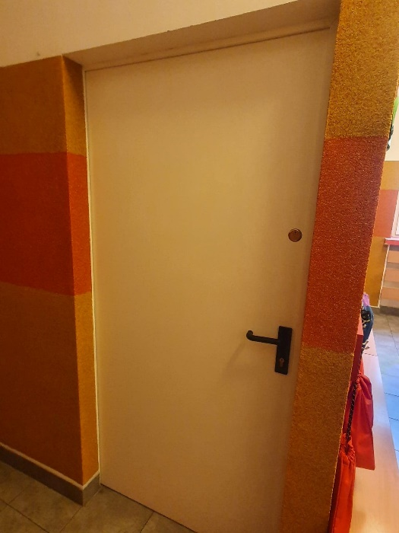
Gabinet dyrektora znajduje się na końcu korytarza po lewej stronie sekretariatu, na parterze.
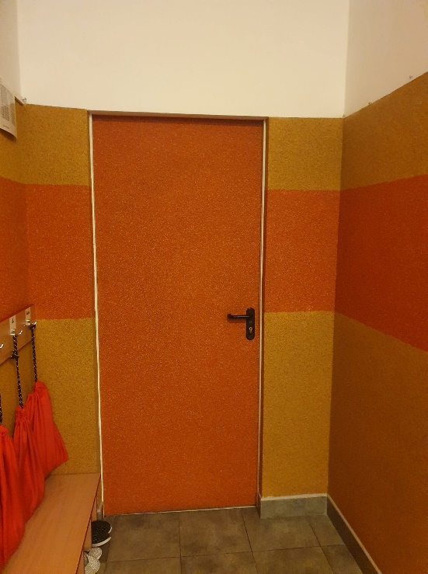

Czym zajmuje się Przedszkole Miejskie nr 120 w Łodzi?
Przedszkole Miejskie nr 120 w Łodzi jest placówką publiczną.
Realizuje programy wychowania przedszkolnego uwzględniające podstawę programową wychowania przedszkolnego.
Zapewnia bezpłatne nauczanie, wychowanie i opiekę w czasie ustalonym przez organ prowadzący, nie krótszym niż 5 godzin dziennie.
Przeprowadza rekrutację dzieci w oparciu o zasadę powszechnej dostępności.
Zatrudnia nauczycieli posiadających kwalifikacje określone w odrębnych przepisach.
Wychowaniem przedszkolnym, obejmuje dzieci od początku roku szkolnego w roku kalendarzowym, w którym dziecko kończy 3 lata, do końca roku szkolnego w roku kalendarzowym, w którym dziecko kończy 7 lat.
W przypadku dzieci posiadających orzeczenie o potrzebie kształcenia specjalnego wychowaniem przedszkolnym może być objęte dziecko w wieku powyżej 7 lat, nie dłużej jednak niż do końca roku szkolnego w roku kalendarzowym, w którym dziecko kończy 9 lat.
W szczególnie uzasadnionych przypadkach wychowaniem przedszkolnym może także zostać objęte dziecko, które ukończyło 2,5 roku.
Dziecko w wieku 6 lat jest obowiązane odbyć roczne przygotowanie przedszkolne. Obowiązek ten rozpoczyna się z początkiem roku szkolnego w roku kalendarzowym, w którym dziecko kończy 6 lat.
Przedszkole prowadzi naukę języka obcego w ramach realizacji podstawy programowej wychowania przedszkolnego (angielskiego).
Wdraża i realizuje plany i projekty kształtujące świadomość edukacji ekologicznej, zdrowotnej, bezpieczeństwa dzieci, adaptacji dziecka do przedszkola, adaptacji dziecka do podjęcia nauki w szkole, wspierania emocji dzieci w wieku przedszkolnym, rozwijania kompetencji miękkich u dzieci oraz kształtowania dobrych nawyków cyfrowych.
Przedszkole jest czynne pięć dni w tygodniu od poniedziałku do piątku,
w godzinach: 6.00 – 17.00.
Dyrektorem przedszkola jest Pani Izabela Miszczak.
W przedszkolu zatrudnieni są nauczyciele, pracownik administracji oraz pracownicy obsługi.

W naszym przedszkolu zapewniamy dzieciom:
- Opiekę logopedyczną oraz zajęcia rewalidacyjne.
Sala zajęć dodatkowych znajduje się na I piętrze.
To wejście do sali zajęć dodatkowych:
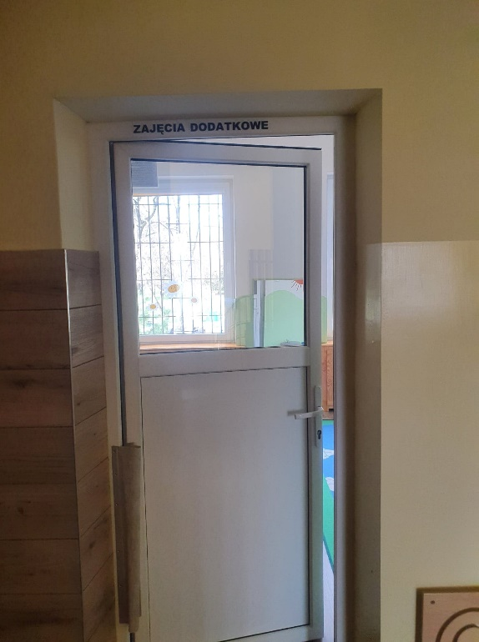
- Pyszne obiady
Dysponujemy własnym zapleczem kuchennym, w którem przygotowywane są posiłki. Posiłki są spożywane w salach zabaw dzieci.
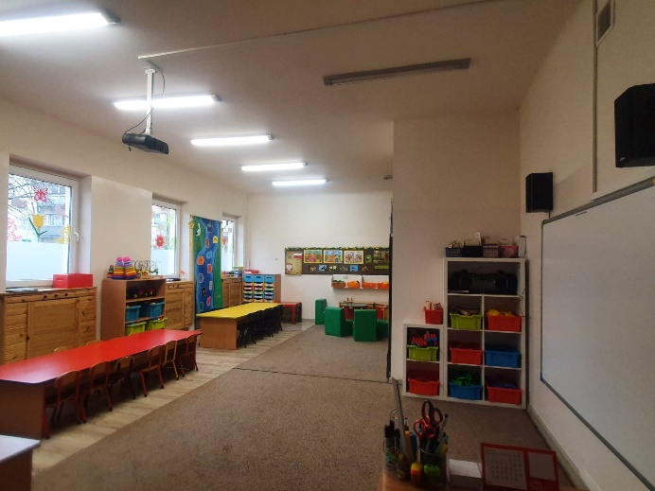
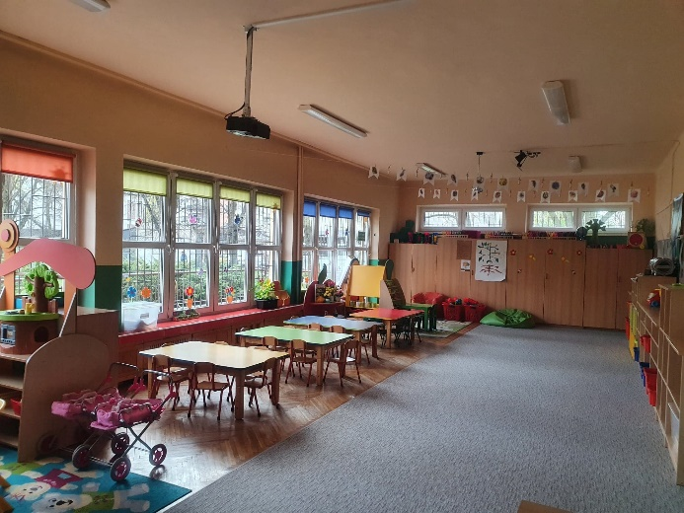
To sale zabaw dzieci:
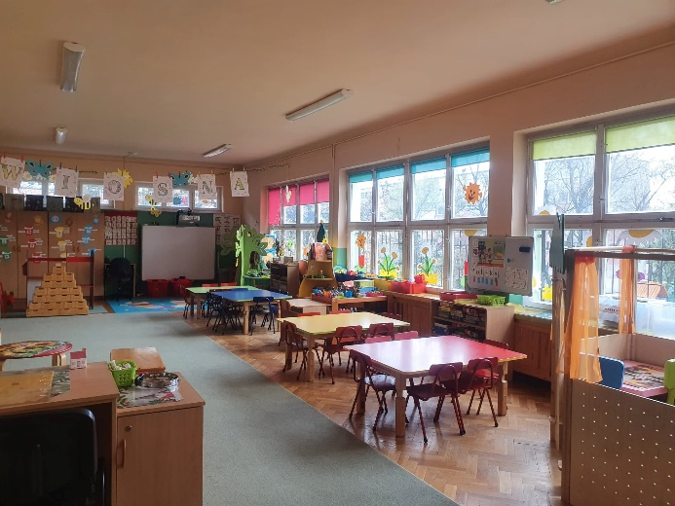
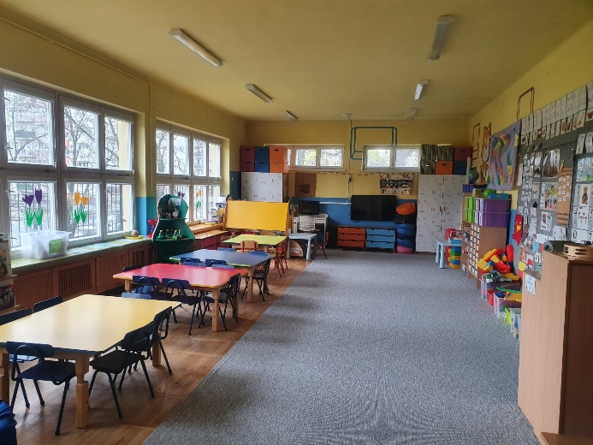
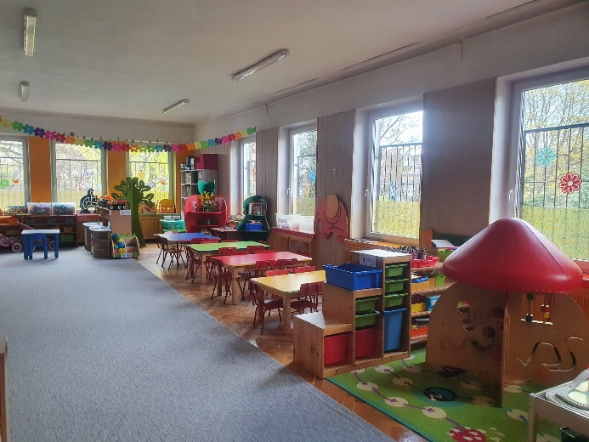
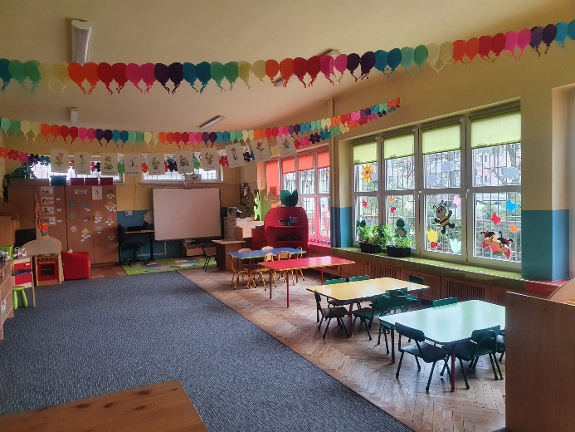
- Opiekę psychologa i pedagoga.
Dzieci mogą skorzystać z pomocy psychologiczno-pedagogicznej we współpracy z Poradnią Psychologiczno-Pedagogiczną nr 1.
Poradnia Psychologiczno-Pedagogiczna nr 1 znajduje się w Łodzi przy ulicy Hipotecznej 3/5.

Jak się z nami skontaktować?
- Telefonicznie: 42 652 18 28
- Możesz też wysłać e-maila na adres: kontakt@pm120.elodz.edu.pl
- Możesz napisać pismo i wysłać na adres:
Przedszkole Miejskie nr 120, ul. Aleksandrowska 20a, 91-201 Łódź
- Możesz przynieść pismo do sekretariatu przedszkola.
Sekretariat jest czynny w godzinach od 8.00 do 16.00.

